|  |  |  |
| --- | --- | --- |
| **Ονοματεπώνυμο:** | | **Όνομα PC:** |
| **Ομάδα:** | **Ημερομηνία:** | |

# Εργαστηριακή Άσκηση 6

## Εισαγωγή στο Quagga και FRRouting (FRR)

#### Απαντήστε στα ερωτήματα στον χώρο που σας δίνεται παρακάτω και στην πίσω σελίδα εάν δεν επαρκεί. Το φυλλάδιο αυτό θα παραδοθεί στον επιβλέποντα.

##### 1

* 1. telnet localhost 2601

Λαμβάνουμε μήνυμα λάθους “Vty password is not set Connection closed by foreign host.”

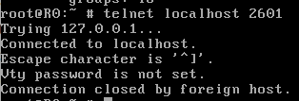

1.2 vtysh

1.3 22

1.4 Ότι συμπληρώνεται αυτόματα η εντολή.

1.5 Ότι εμφανίζει εντολές που αρχίζουν με αυτά τα γράμματα. Αν πατήσουμε το ? εμφανίζεται και περιγραφή για αυτές τις εντολές.

..........................................................................................................................................................

1.6 sh version

1.7 wr <tab> t <tab>

1.8 show running-config

1.9 configure terminal

1.10 hostname R1

Παρατηρούμε αλλαγή στο prompt της κονσόλας



..........................................................................................................................................................

1.11 password ntua

1.12 Δύο φορές.

1.13 Εμφανίζεται prompt για password.

1.14 Στο επίπεδο User EXEC.

1.15 9 εντολές.

1.16 Είναι σημαντικά μικρότερος

1.17 show interface

1.18 show ip forwarding



1.19 show ip route

Ο πίνακας δρομολόγησης είναι κενός.



1.20 Όχι δε μπορούμε γιατί βρισκόμαστε σε επίπεδο USER Exec και όχι Privileged EXEC.

..........................................................................................................................................................

1.21 enable

1.22 Ναι τώρα μπορούμε. Εμφανίζεται στη γραμμή password.

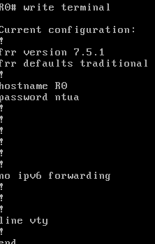

1.23 list

1.24 configure terminal

enable password ntua

1.25 service password-encryption

1.26 Έμμεσα μέσω ssh διότι στο ssh η κίνηση κρυπτογραφείται και δεν μπορεί να υποκλαπεί εύκολα σε αντίθεση με το telnet που δεν παρέχει κάποια ιδιαίτερη προστασία.

..........................................................................................................................................................

..........................................................................................................................................................

##### 2

2.1 ifconfig em0 192.168.1.2/24

ifconfig em0 192.168.2.2/24

2.2 configure terminal

hostname R1

interface em0

ip address 192.168.1.1/24

exit

interface em1

ip address 192.168.2.1/24S

2.3 show interface (σε επίπεδο Privileged Exec)

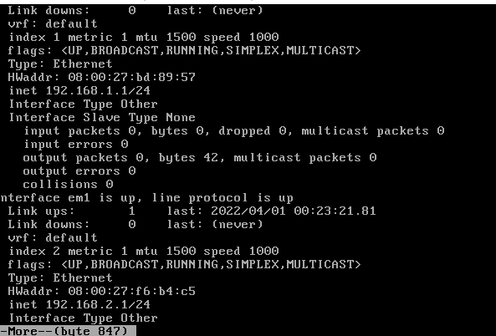

2.4 show ip forwarding

H προώθηση πακέτων είναι ενργοποιημένη.

2.5 route add -net 192.168.2.0/24 192.168.1.1

2.6 route add -net 192.168.1.0/24 192.168.2.1

2.7 Ναι οι υπολογιστές επικοινωνούν.

2.8 configure terminal

interface em0

ip address 192.168.1.200/24

exit

exit

show interface em0

Παρατηρούμε ότι η διεύθυνση που μόλις ορίσαμε στη διεπαφή em0 καταχωρήθηκε σαν secondary και primary παρέμεινε η προηγούμενη.

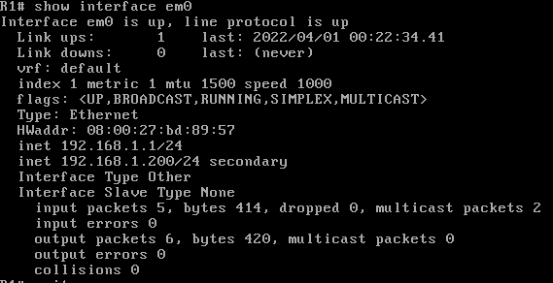

..........................................................................................................................................................

2.9 Ναι οι πληροφορίες συμφωνούν.

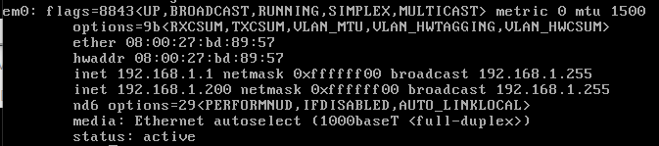

2.10 configure terminal

interface em0

no ip address 192.168.1.200/24

do show interface em0

Εκεί ακόμα φαίνεται αυτή η IP ωστόσο πρόκειται για bug της show. Αν από το κέλυφος του Unix εκτελέσουμε ifconfig em0 βλέπουμε ότι η IP έχει πράγματι διαγραφεί.

..........................................................................................................................................................

..........................................................................................................................................................

2.11 write memory

2.12 Ενημερώνονται τα /usr/local/etc/frr/zebra.conf και /usr/local/etc/frr/staticd.conf.

##### 3

3.1 ifconfig em0

netstat -rn

3.2 configure terminal

hostname R1

interface em0

ip address 192.168.1.1/24

exit

interface em1

ip address 172.17.17.1/30

exit

..........................................................................................................................................................

3.3 configure terminal

hostname R2

interface em0

ip address 172.17.17.2/30

exit

interface em1

ip address 192.168.2.1/24

exit

..........................................................................................................................................................

3.4 ip route 192.168.2.0/24 172.17.17.2

3.5 ip route 192.168.1.0/24 172.17.17.1

3.6 Πρέπει να ορίσουμε συνθηματικό πρόσβασης (password ntua π.χ.)

telnet 192.168.1.1 2601

3.7 Όχι δεν μπορούμε διότι δεν υπάρχει εντολή telnet ώστε από τον R1 στον οποίο είμαστε συνδεδεμένοι να συνδεθούμε στον R2.

3.8 Στην 192.168.2.1 διότι για αυτήν γνωρίζει διαδρομή το PC1 (δίκτυο 192.168.2.0/24).

3.9 telnet 192.168.2.1 2601

Με την εντολή who. Όχι δεν εμφανίζεται ο χρήστης που έχει εισέλθει τοπικά μέσω vtysh.



3.10 Όχι από την απομακρυσμένη δε μπορούμε, ενώ από την τοπική μπορούμε.

..........................................................................................................................................................

..........................................................................................................................................................

3.11 Γιατί το PC1 δεν ξέρει που να στείλει την απάντηση του καθώς δεν έχει εγγραφή στον πίνακα δρομολόγησής του για τη διεύθυνση 172.17.17.2

..........................................................................................................................................................

3.12 Μπορούμε να προσθέσουμε στους πίνακες δρομολόγησής τους διαδρομές προς το δίκτυο 172.17.17.0/30 μέσω των Routers R1, R2.

..........................................................................................................................................................

##### 4

4.1 ifconfig em0

netstat -rn

route add default 192.168.1.1

4.2 configure terminal

interface em1

ip address 192.168.1.1/24

exit

interface em1

ip address 172.17.17.1/30

exit

interface em2

ip address 172.17.17.5/30

exit

hostname R1

..........................................................................................................................................................

4.3 ip route 192.168.2.0/24 172.17.17.2

4.4 do show ip route

Εμφανίζονται οι διαδρομές προς τα δίκτυα που είναι απευθείας συνδεδεμένος ο δρομολογητής, προς τη διεύθυνση loopback και προς το δίκτυο 192.168.2.0/24.

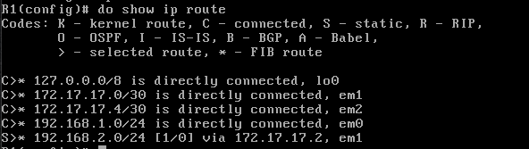

..........................................................................................................................................................

4.5 Με το C στην αρχή της εγγραφής καθώς και ρητά αργότερα (is directly connected)

4.6 Με το S στην αρχή της εγγραφής.

4.7 Ναι συμφωνούν και υπάρχουν επιπλέον εγγραφές για τους Hosts με τους οποίους βρίσκεται σε ίδιο LAN ο R1.

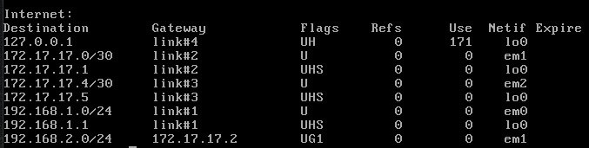

4.8 Η σημαία U που δηλώνει ότι η διαδρομή είναι valid, σημαία G που δηλώνει ότι η σύνδεση είναι προς Gateway και ένας άσσος (1) που συμβολίζει ότι η εγγραφή αυτή δημιουργήθηκε από κάποιο πρωτόκολλο δρομολόγησης (το πρωτόκολλο 1).

..........................................................................................................................................................

..........................................................................................................................................................

4.9 configure terminal

interface em0

ip address 172.17.17.2/30

exit

interface em1

ip address 172.17.17.9/30

exit

interface em2

ip address 192.168.2.2/24

exit

hostname R2

..........................................................................................................................................................

..........................................................................................................................................................

4.10 ip route 192.168.1.0/24 172.17.17.1

4.11 configure terminal

interface em0

ip address 172.17.17.6/30

exit

interface em1

ip address 172.17.17.10/30

exit

hostname R3

..........................................................................................................................................................

4.12 ip route 192.168.1.0/24 172.17.17.5

ip route 192.168.2.0/24 172.17.17.9

..........................................................................................................................................................

4.13 do show ip forwarding

Είναι ενεργοποιημένη.

4.14 Ακολουθούν τη διαδρομή PC1->R1->R2->PC2.

##### 5

5.1 ip route 192.168.2.0/24 172.17.17.6 2

5.2 Την τιμή 2 διότι η πρωτεύουσα διαδρομή έχει distance 1 όντας στατική εγγραφή, οπότε η δευτερεύουσα πρέπει να έχει μεγαλύτερο distance για να λειτουργεί ως δευτερεύουσα.

5.3 ip route 192.168.1.0/24 172.17.17.10 2

5.4 Στον πίνακα δρομολόγησης του R1 για το LAN2:



Στον πίνακα δρομολόγησης του R2 για το LAN1:



..........................................................................................................................................................

..........................................................................................................................................................

5.5 Είναι ενεργοποιημένη η διαδρομή προς επόμενο κόμβο με διεύθυνση 172.17.17.2 (R2). Καταδεικνύεται με το “>” που συμβολίζει selected route.

5.6



5.7 Είναι ενεργοποιημένη η διαδρομή προς επόμενο τον κόμβο με διεύθυνση 172.17.17.1 (R1).

5.8 R1: interface em1

link-detect

R2: interface em0

link-detect

..........................................................................................................................................................

..........................................................................................................................................................

5.9 Από το γραφικό περιβάλλον, στις ρυθμίσεις του R1 θα αφαιρέσουμε το τικ από το κουτάκι Cable Connected της διεπαφής em1 που συνδέεται στο WAN1.

..........................................................................................................................................................

5.10 Τώρα είναι ενεργοποιημένη η διαδρομή προς επόμενο τον κόμβο με διεύθυνση 172.17.17.6 (R3).

5.11 Ναι εμφανίζεται ως inactive στον πίνακα δρομολόγησης εκεί όπου κανονικά θα εμφανιζόταν το όνομα της διεπαφής του router.

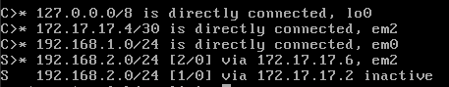

5.12 Ναι υπάρχει καθώς τώρα εμφανίζεται σε αυτόν η διαδρομή με επόμενο κόμβο τον R3 και όχι αυτή με επόμενο κόμβο τον R1. Αυτό είναι αναμενόμενο καθώς στον πίνακα δρομολόγησης του Quagga βλέπουμε το * (που συμβολίζει τη διαδρομή που φαίνεται στον πίνακα δρομολόγησης του freebsd) στη διαδρομή μέσω του R3

5.13 Είναι ενεργοποιημένη ακόμα η διαδρομή με επόμενο κόμβο τον R1 (172.17.17.1). Αυτό συμβαίνει γιατί δεν έχουμε προσομοιώσει πλήρως την πτώση της φυσικής ζεύξης καθώς αποσυνδέσαμε το καλώδιο δικτύου μόνο από τον R1 και όχι και από τον R2 όπως θα συνέβαινε αν όντως έπεφτε η φυσική διασύνδεση WAN1.

..........................................................................................................................................................

5.14 Ναι έγινε σωστά η μετάβαση στην εναλλακτική διαδρομή μετά την απώλεια της ζεύξης.

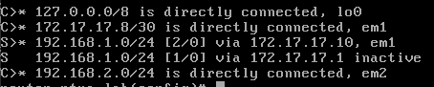5.15 ........................................................................................................................................

5.15 Πράγματι η διαδρομή που ακολουθούν τα πακέτα είναι PC1->R1->R3->R2->PC2.

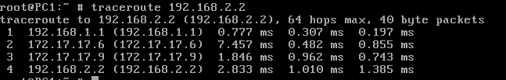

5.16 ssh lab@192.168.1.2

Όχι, επανασυνδέοντας τα καλώδια δε χάνεται η σύνδεση SSH.

5.17 Η διαδρομή μέσω του R2. Το εξακριβώσαμε εκτελώντας ping -R 192.168.2.2 για να δούμε τη διαδρομή που ακολουθεί και προς τα εμπρός και προς τα πίσω.

..........................................................................................................................................................

***6***

6.1 interface lo0

ip address 172.22.22.1/32

interface lo0

ip address 172.22.22.2/32

interface lo0

ip address 172.22.22.2/32

..........................................................................................................................................................

6.2 Μπορούμε από το PC1 να κάνουμε Ping στη loopback διεύθυνση του R1 και από το PC2 στου R2. Τα υπόλοιπα αποτυγχάνουν γιατί οι δρομολογητές δεν έχουν εγγραφές για τις διευθύνσεις loopback των άλλων δρομολογητών

..........................................................................................................................................................

6.3 R1: ip route 172.22.22.2/32 172.17.17.2

R1: ip route 172.22.22.3/32 172.17.17.6

6.4 R2: ip route 172.22.22.1/32 172.17.17.1

R2: ip route 172.22.22.3/32 172.17.17.10

6.5 R3: ip route 172.22.22.1/32 172.17.17.5

R3: ip route 172.22.22.2/32 172.17.17.9

..........................................................................................................................................................

6.6 Ναι τώρα μπορούμε.

6.7 Στο PC1 με διεύθυνση πηγής 172.17.17.6 και στο PC2 με διεύθυνση 172.17.17.10

..........................................................................................................................................................

6.8 ping -S 172.22.22.3 192.168.1.2

6.9 Ότι τα PC δε θα ήξεραν πως να επικοινωνήσουν με τις loopback addresses των δρομολογητών ώστε να μπορούν να τους διαχειριστούν μετά από βλάβη κάποιας φυσικής σύνδεσης καθώς οι εφαρμογές που χρησιμοποιούν τη loopback address στέλνουν κίνηση μέσω αυτής, αντί μέσω της φυσικής διεπαφής μέσω της οποίας διέρχεται η κίνηση.

..........................................................................................................................................................

..........................................................................................................................................................

6.10 Θα ήταν επιτυχή τα ping από το PC1 στον R1 και στον R3 και από το PC2 στον R2 και στον R3 ενώ θα αποτύγχαναν από το PC1 στον R2 και από το PC2 στον R1.

..........................................................................................................................................................

6.11 R1: ip route 172.22.22.2/32 172.17.17.6

R1: ip route 172.22.22.3/32 172.17.17.2

..........................................................................................................................................................

6.12 R2: ip route 172.22.22.1/32 172.17.17.10

R2: ip route 172.22.22.3/32 172.17.17.1

..........................................................................................................................................................

6.13 R3: ip route 172.22.22.1/32 172.17.17.9

R3: ip route 172.22.22.2/32 172.17.17.5

..........................................................................................................................................................

6.14 Έχει επιλεγεί η συντομότερη διαδρομή.



6.15 Ότι εμφανίζονται ως inactive και έχουν αντικατασταθεί από εναλλακτικές διαδρομές που διέρχονται μέσω του R3.

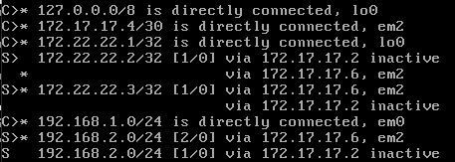

..........................................................................................................................................................

6.16 Παρατηρούμε ότι οι εναλλακτικές διαδρομές μέσω του R3 (και άρα μέσω WAN2) δεν εμφανίζονται ως inactive απλώς παραμένουν αποεπιλεγμένες. Αυτό συμβαίνει γιατί δεν είναι ενεργοποιημένο το Link Detect στη διεπαφή στο WAN2.

..........................................................................................................................................................

### 7

7.1 ip route 192.168.1.0/24 10.0.1.1

ip route 192.168.1.0/24 10.0.0.2 2

ip route 192.168.2.0/24 10.0.2.1

ip route 192.168.2.0/24 10.0.0.2 2

..........................................................................................................................................................

..........................................................................................................................................................

..........................................................................................................................................................

7.2 ip route 192.168.1.0/24 10.0.1.5

ip route 192.168.1.0/24 10.0.0.1 2

ip route 192.168.2.0/24 10.0.2.5

ip route 192.168.2.0/24 10.0.0.1 2

..........................................................................................................................................................

..........................................................................................................................................................

..........................................................................................................................................................

7.3 ip route 192.168.2.0/24 10.0.1.2

ip route 192.168.2.0/24 10.0.1.6 2

7.4 ip route 192.168.1.0/24 10.0.2.2

ip route 192.168.1.0/24 10.0.2.6 2

7.5 Ναι το PC1 επικοινωνεί με το PC2 (ελέγχθηκε με ping, traceroute).

7.6 Ναι εξακολουθεί να επικοινωνεί.

7.7 Από το PC1 στο PC2: PC1->R1->C1->C2->R2->PC2

Από το PC2 στο PC1: PC2->R2->C2->R1->PC1

..........................................................................................................................................................

7.8

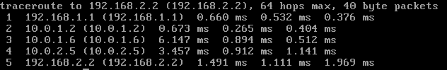

Αντιστοιχούν στις διευθύνσεις των διεπαφών των δρομολογητών, από τους οποίους διέρχονται τα πακέτα IP με προορισμό το PC2, που απαντούν στο PC1 με time to live exceeded κατά το Traceroute. Αυτό συμβαίνει γιατί όταν ο δρομολογητής κληθεί να απαντήσει time to live exceeded στο PC1 θα κοιτάξει τον πίνακα δρομολόγησής του για το δίκτυο 192.168.1.0/24, για αυτό και ο C2 όταν καλείται να απαντήσει στο PC1 κοιτώντας τον πίνακα δρομολόγησής του θα στείλει την απάντηση από τη διεπαφή του στο WAN3.

..........................................................................................................................................................

..........................................................................................................................................................

..........................................................................................................................................................

7.9

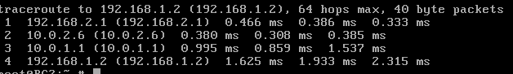

Παρομοίως για την αντιστοιχία διευθύνσεων IP διαδρομής με διευθύνσεις IP διεπαφών από τις οποίες διέρχονται τα πακέτα με προορισμό το PC1.

..........................................................................................................................................................

..........................................................................................................................................................

..........................................................................................................................................................

7.10 Επικοινωνεί. Ακολουθούν τη διαδρομή PC1->R1->C1->C2->R2->PC2 όταν στέλνονται από το PC1 στο PC2 και τη διαδρομή PC2->R2->C2->C1->R1->PC1 αντίστροφα.

..........................................................................................................................................................

..........................................................................................................................................................

..........................................................................................................................................................

7.11 Θα αποτύχει (τα ICMP Echo Request δε θα φτάσουν στο PC2) διότι δε θα υπάρχει καμία διαδρομή προς τον R2 και συνεπώς το LAN2 και PC2.

..........................................................................................................................................................

7.12 Το κύριο μειονέκτημα αυτής της τοπολογίας είναι ότι λόγω των στατικών διαδρομών αν χρειαστεί να προστεθεί κάποιο LAN σε έναν από τους δρομολογητές πρέπει ο διαχειριστής του δικτύου να ενημερώσει τις στατικές εγγραφές όλων των δρομολογητών κάτι που είναι χρονοβόρο και ενέχει σοβαρό κίνδυνο λαθών.